农 产 品 质 量 溯 源 体 系 平 台
操 作 手 册

西安纵横资讯有限责任公司

目录
一、首页 2
二、授权服务 2
三、企业注册 3
四、用户登录 5
五、企业管理平台 6
1.溯源设置 7
2.农资管理 11
3.内容管理 12
4.用户管理 16
5.系统功能 19
六、政府监管平台 22
1. 机构设置 24
2. 企业管理 26
七、运营管理平台 28
1.基础设置 30
2.管理查询 33
3.监管管理 36

本系统按大模块来分可分为农产品质量保障体系平台展示、企业管理平台和政府监督平台三部分。

一、首页
系统首页展示如图1所示。

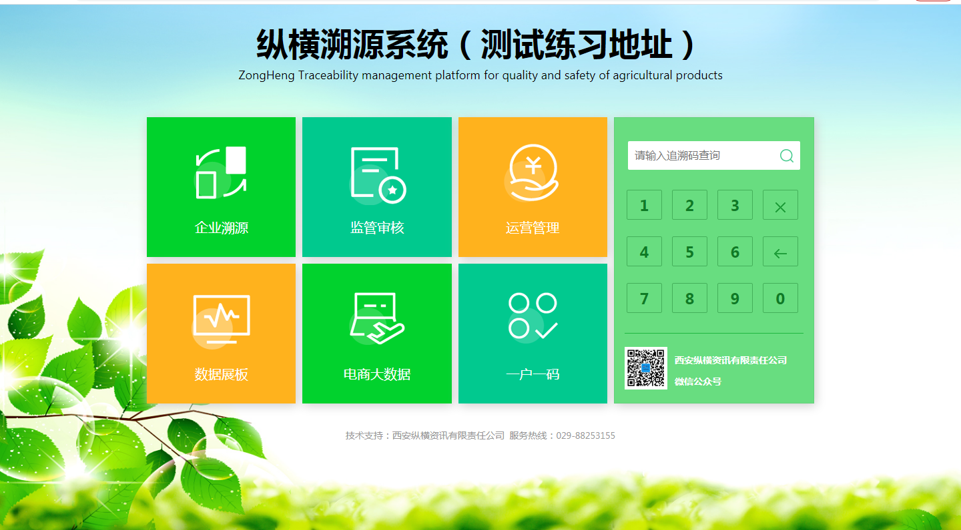图1

二、授权服务
扫码关注微信公众号获取服务信息。具体如图2所示。
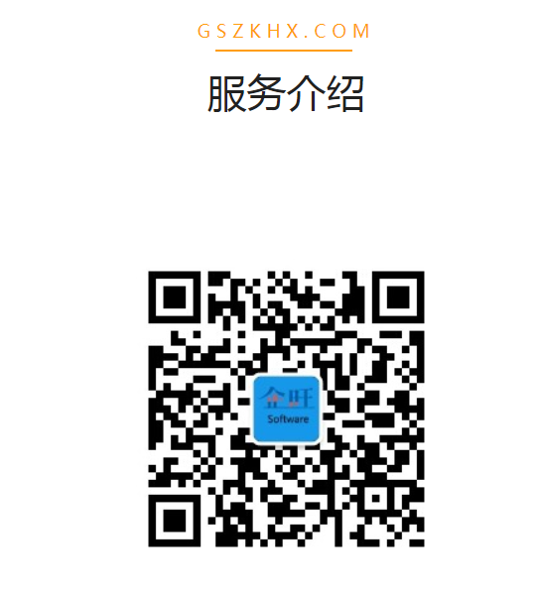
图2

三、企业注册
1.填写企业信息
（1）填写企业名称
既可以填写企业名称也可填写企业组织机构代码进行验证。如果验证通过，会显示可以注册四个字，如图5所示。
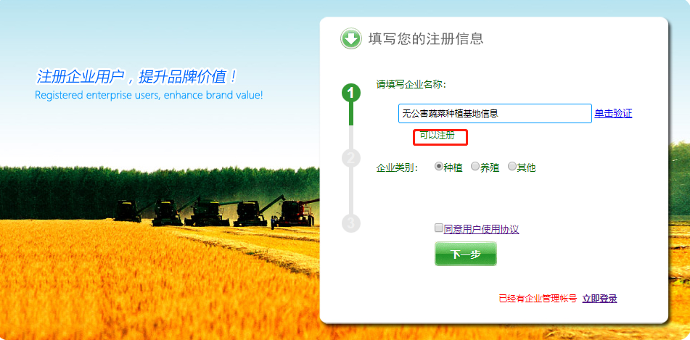
图5
（2）企业类别分为种植业和养殖业以及其它，单击前面的按钮进行选择。
（3）点击 同意用户使用协议 前面的框，然后点击下一步。
如图6所示。如已有账号，可点击下面立即登录按钮登录账户。
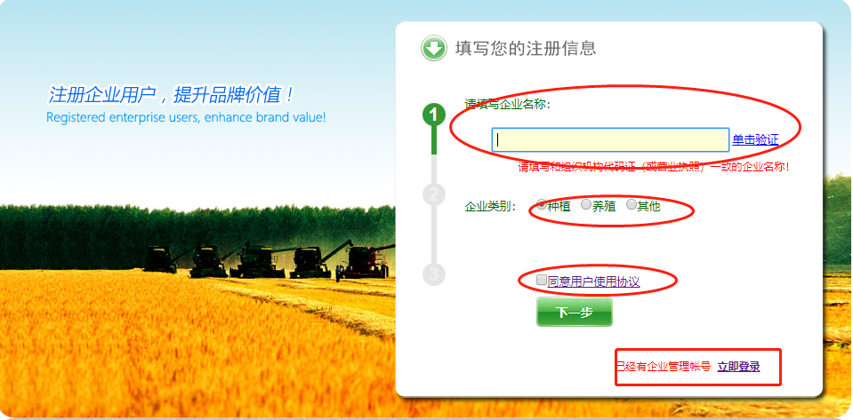
图6
2.填写用户名及密码
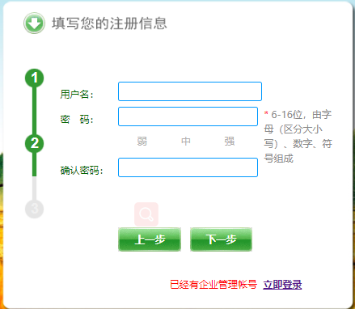
根据提示输入用户名和密码，然后点击下一步。如图7所示。
3.填写邮箱及电话
填写电子邮箱、联系电话、手机号码及验证码，然后点击注册，即可注册成功。如图8所示。
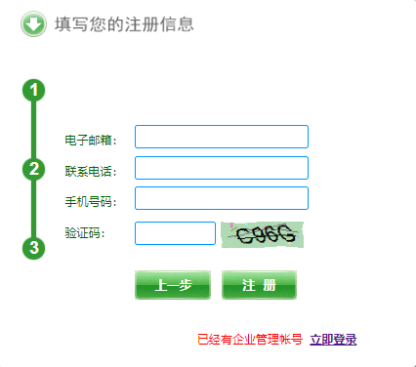
图8

四、用户登录
此系统登录用户分两种，企业用户登陆和政府监管部门。
企业用户登陆点击企业用户登陆按钮，输入账号、密码及验证码进行登陆，政府监管部门点击政府监管部门按钮，输入账号、密码及验证码进行登陆。如图9所示。
图9

五、企业管理平台
企业管理平台首页如图10所示。
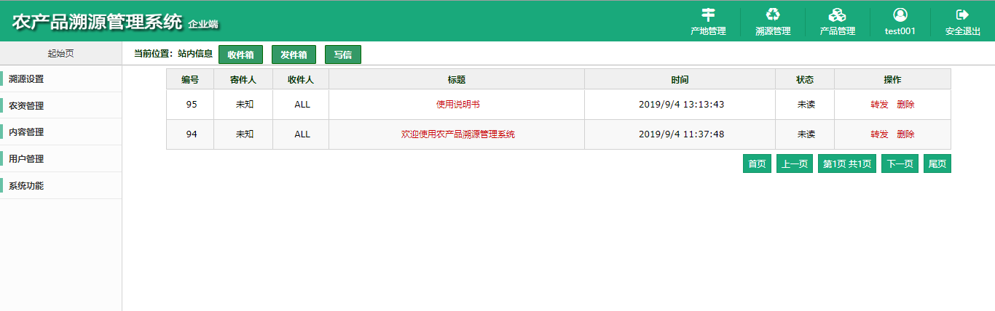
图10
登录企业管理平台后首先需要在系统功能的设置企业信息中完善一下企业的基本信息如：营业执照和社会信用代码等 如下图所示
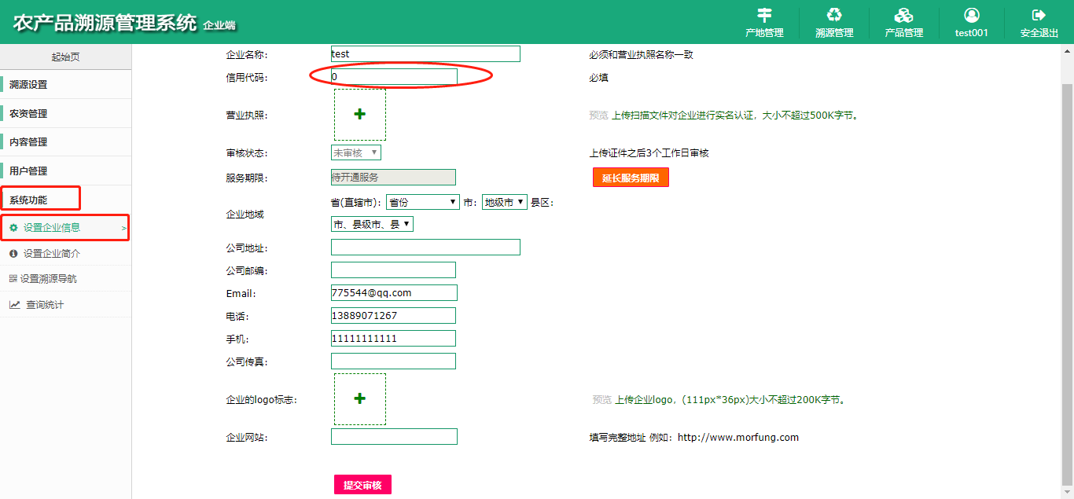
企业管理平台主要分为五大模块，溯源设置、农资管理、内容管理、用户管理和系统功能。

1. 溯源设置
溯源设置分为产地管理、溯源分类、收到二维码和成品记录四部分，如图11所示。
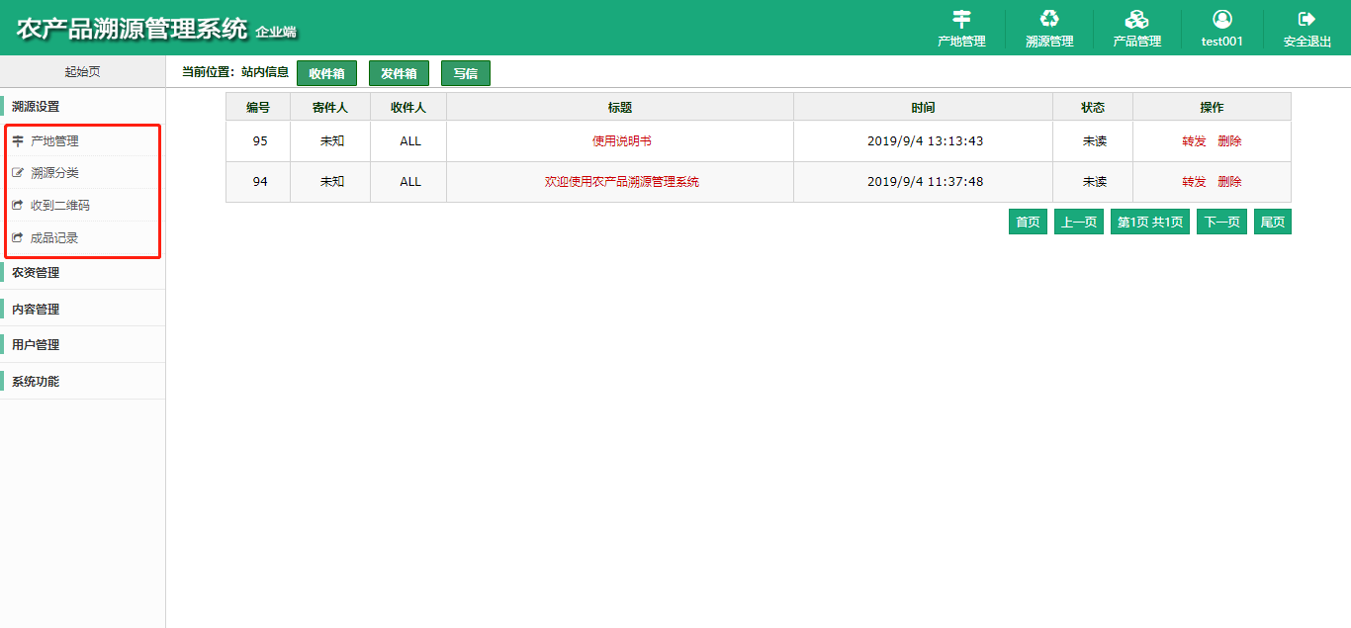
图11
（1）产地管理
产地管理展示的产地列表，如图12所示。我们可以对产地进行编辑、删除以及添加的功能。
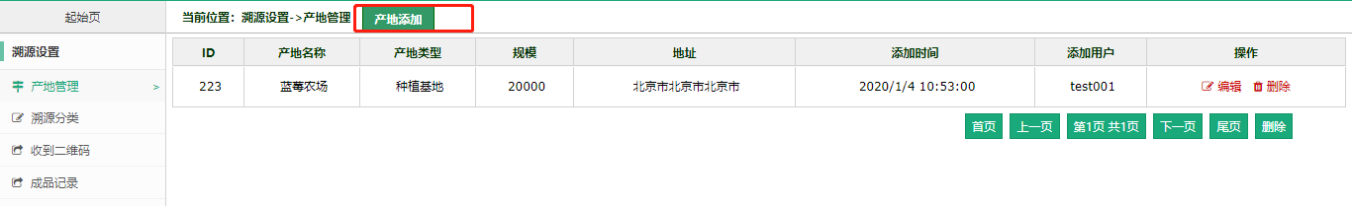
图12
点击产地添加，跳转到添加产地信息页面，在此页面上填写产地名称、选择地理位置以及产地描述，然后点击保存按钮，则产地信息会显示在产地管理的列表中。如图13所示。
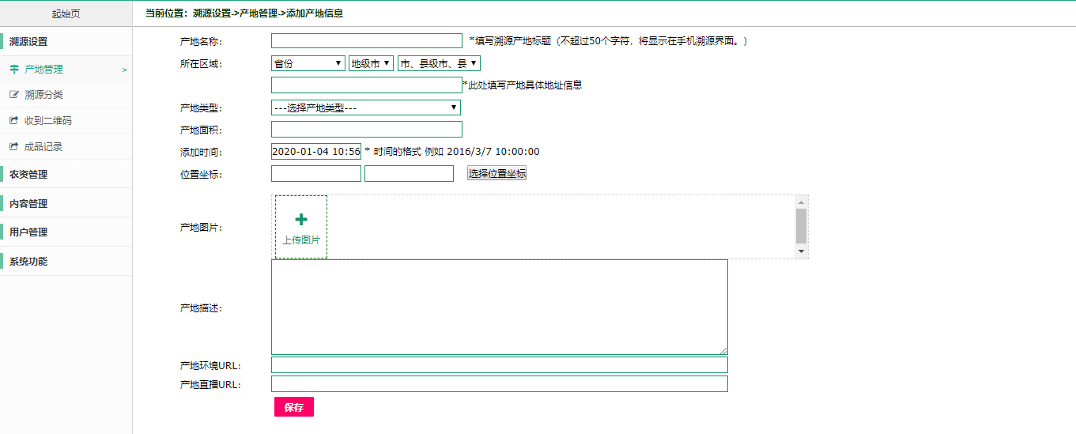
图13
点击编辑后可修改产地信息，修改完成后按保存按钮，如图14。
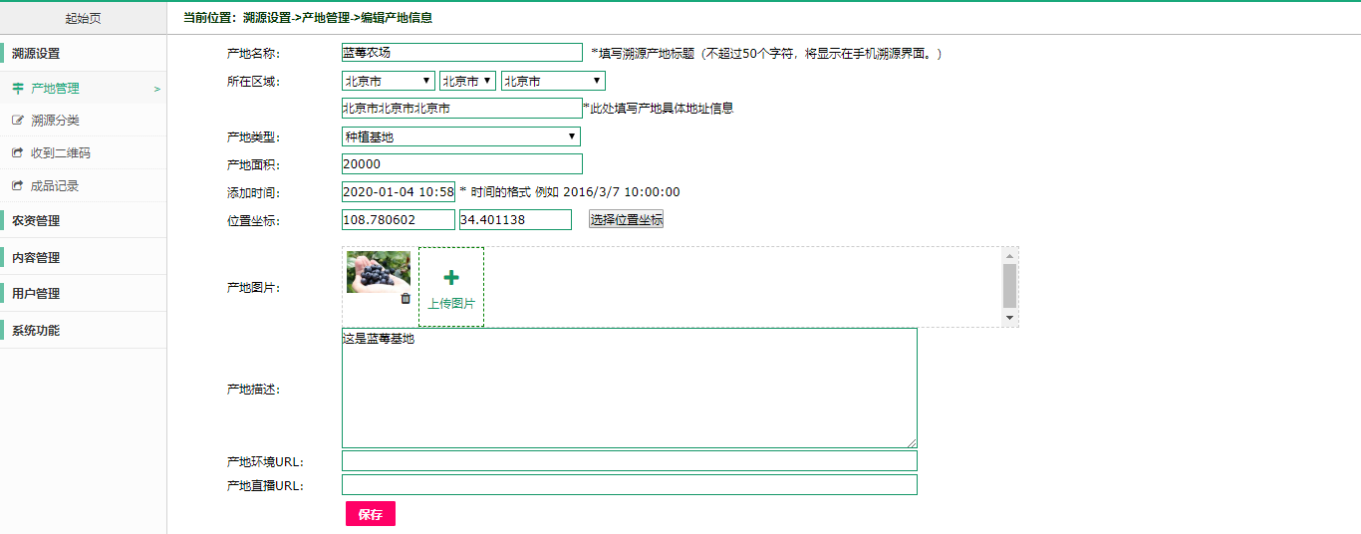
图14
点击删除即可删除产地信息。
（2）溯源分类
在溯源分类模块，可以添加溯源分类。填写溯源分类名称、溯源描述、选择溯源上级分类、选择关联农资模板以及输入排序，点击保存即可添加分类。如图15。
点击分类列表右边编辑、删除按钮可以修改和删除分类。也可手动对列表进行排序，修改后点击保存排序即可。
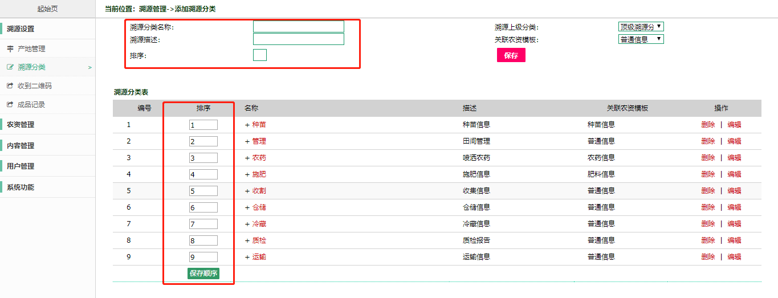
图15
（3）收到二维码
此模块主要是显示出由运营商分配给本企业的二维码 如图16。
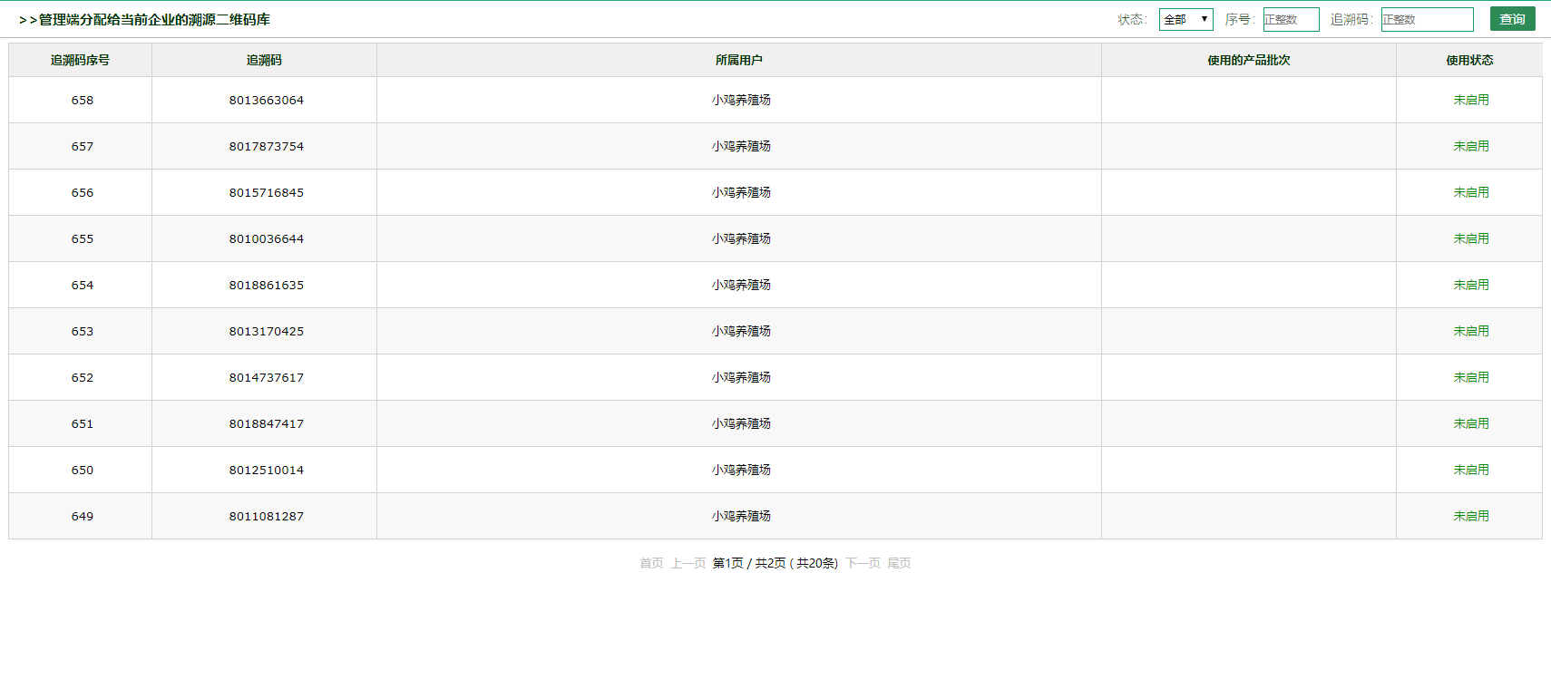
图16

（4）成品记录
此模块显示分配到本企业的二维码的启用记录列表，如图17。
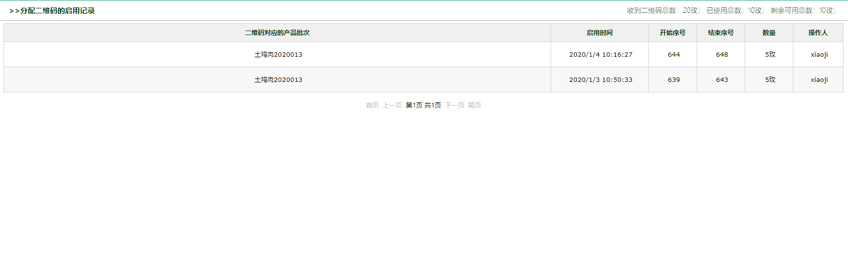
图17

2. 农资管理
农资管理分为种苗管理、农药管理、肥料管理、疫苗管理和饲料管理五部分，如图18所示。
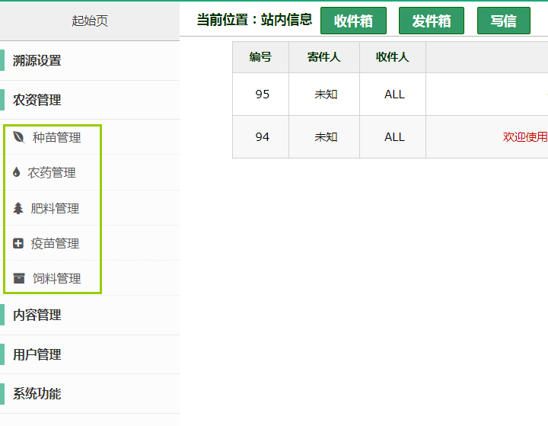
图18
（1）种苗管理
种苗管理展示的产地列表，如图19所示。我们可以对种苗进行编辑、删除以及添加的功能。
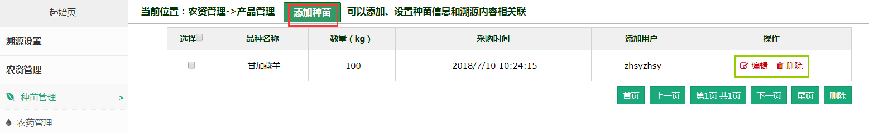
图19
点击添加种苗，跳转到添加种苗信息页面，在此页面上填写名称、数量以及产内容，然后点击保存按钮，则种苗信息会显示在种苗管理的列表中。如图20所示。
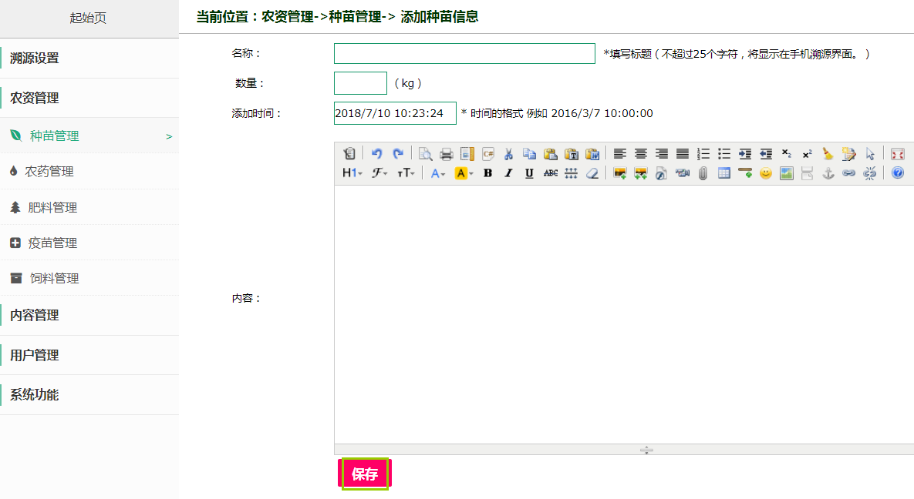
图20
（2）农药管理、肥料管理、疫苗管理、饲料管理
这四个模块的操作与种苗管理模块操作类似。

3. 内容管理
内容管理分为证书管理、溯源内容、发布溯源、产品管理、添加产品和产品防伪六部分，如图21所示。
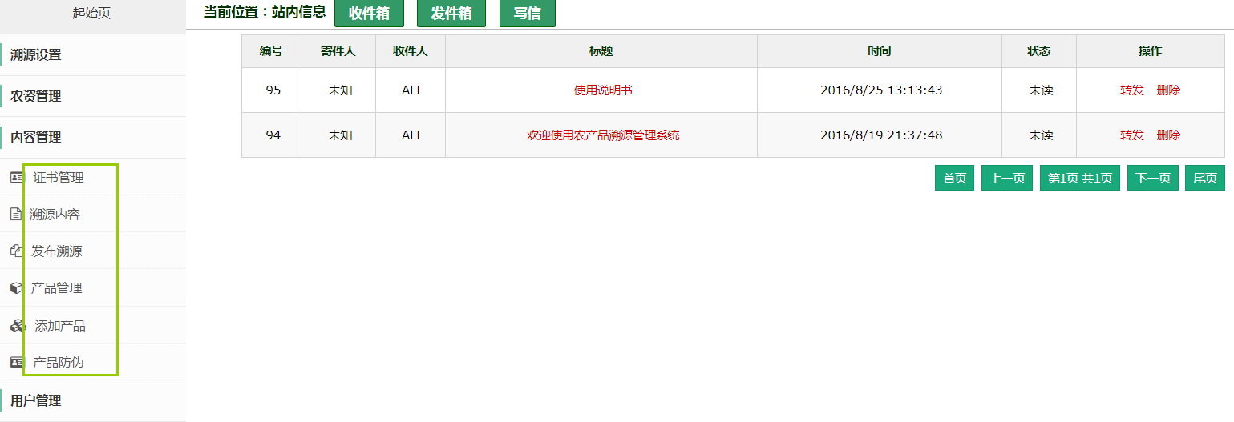
图21
（1）证书管理
证书管理展示的证书列表，如图22所示。我们可以对证书进行编辑、删除以及添加的功能。I
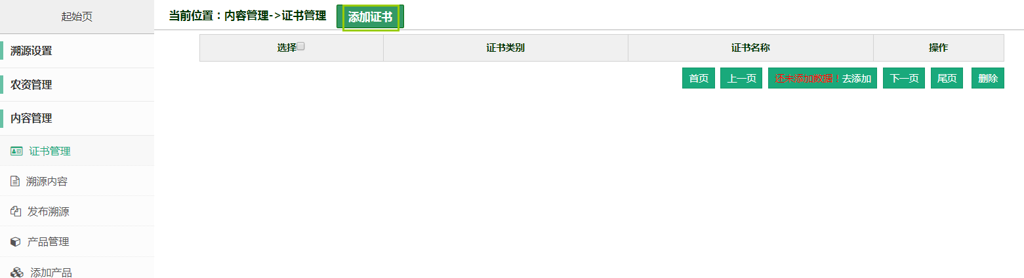
图22
点击添加证书，跳转到添加证书信息页面，在此页面上填写名称、选择类别以及上传证书图片，然后点击保存按钮，则证书信息会显示在证书管理的列表中。如图23所示。
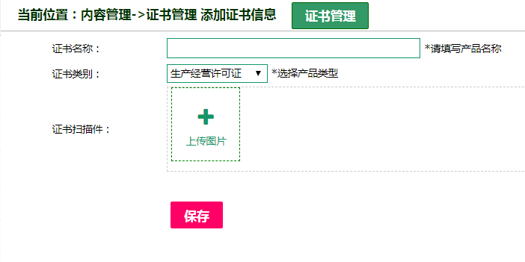
图23
（2）溯源内容
溯源内容展示的溯源列表，如图24所示。我们可以对溯源进行编辑、删除以及添加的功能。
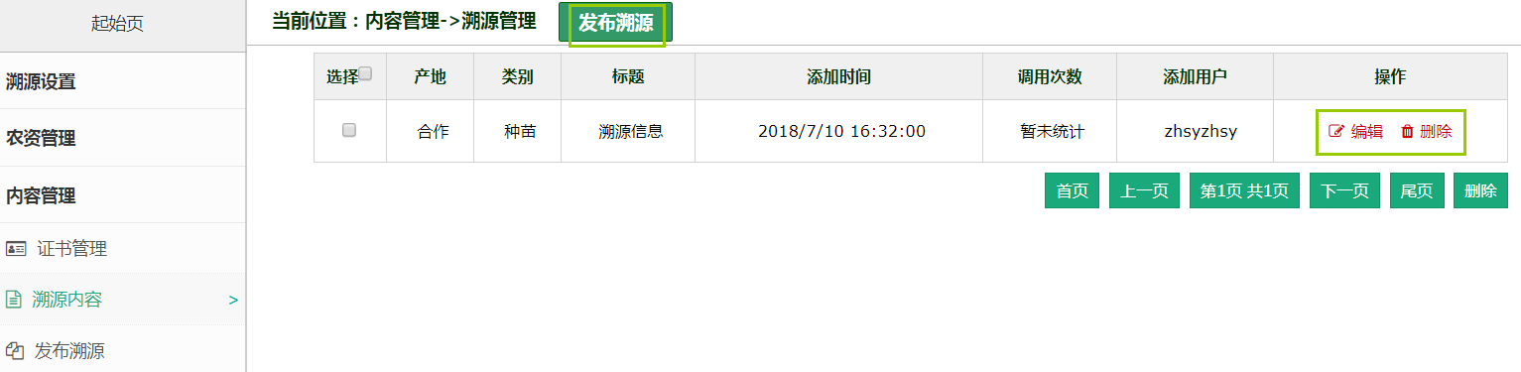
图24
（3）发布溯源
选择产地及类别、填写标题及内容以及上传溯源图片，然后点击保存按钮，则溯源信息会显示在溯源内容的列表中。如图25所示。
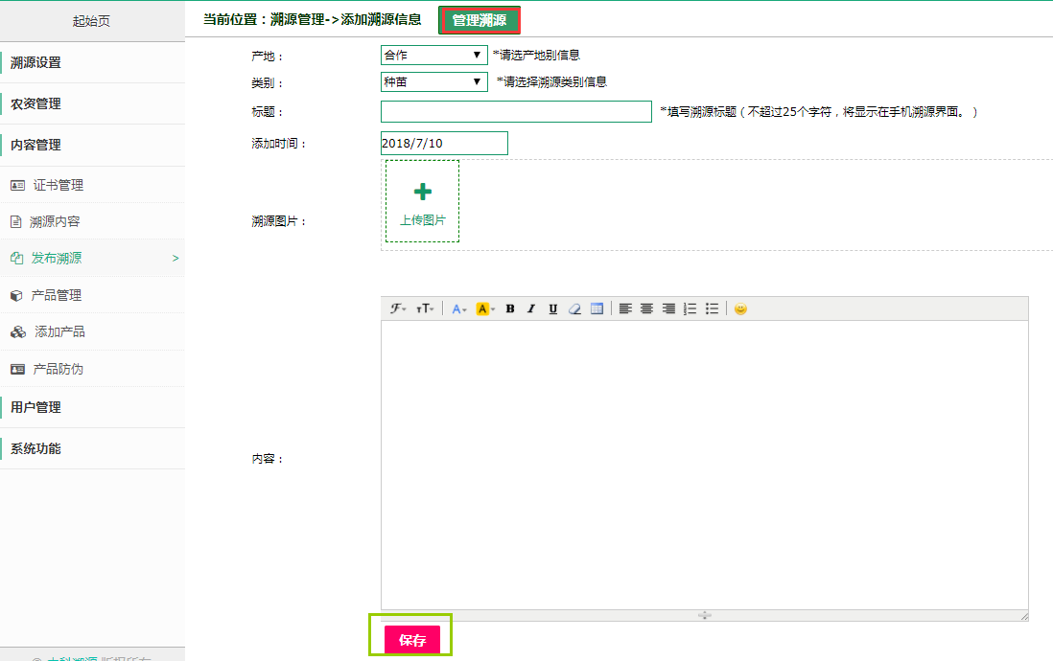
图25
（4）产品管理
产品管理展示的产品列表，如图26所示。我们可以对产品进行编辑、删除以及添加的功能。
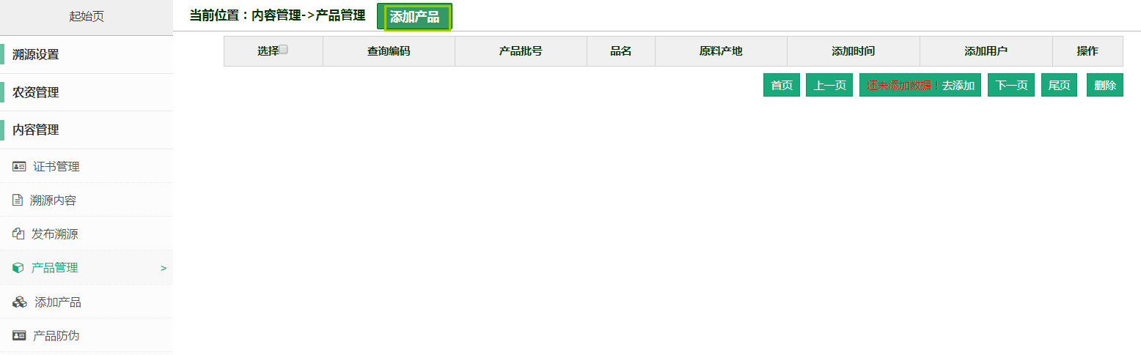
图26
（5）添加产品
填写产品名称、选择产品类别、填写产品特点、产品批号以及上传产品证书和产品缩略图，然后点击保存按钮，则产品信息会显示在产品管理的列表中。如图27所示。注：（最后一行会显示溯源信息，如需要在溯源信息页面中显示出 该溯源历程勾选即可）
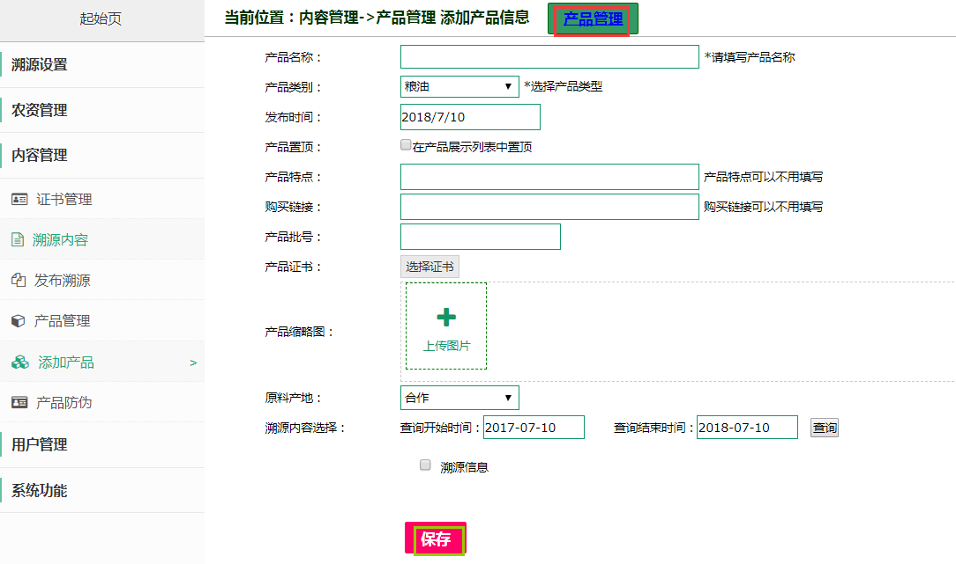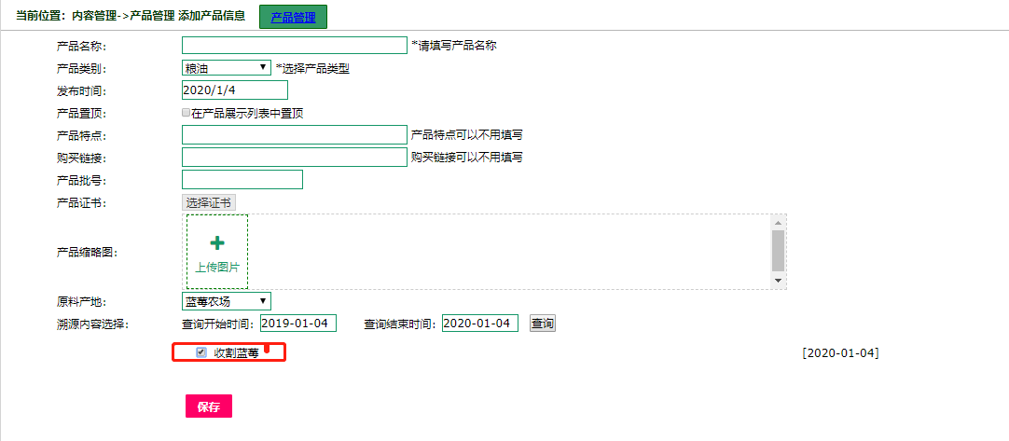
图27
（6）产品防伪
产品防伪展示的产品防伪信息列表，如图28所示。我们可以对防伪产品进行添加以及导出的功能 。点击添加防伪产品，选择产品并填写批次产品二维码数量，点击确认即可保存防伪产品。点击导出防伪数据，选择产品及生成类别并填写导出开始位置和导出数据条数，点击确认即可导出防伪数据。
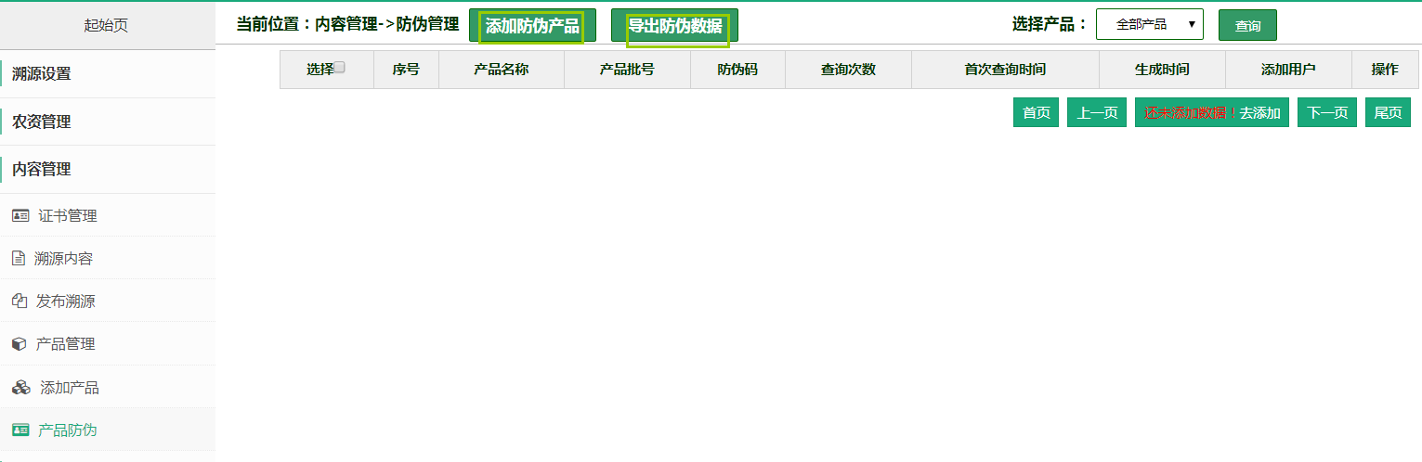
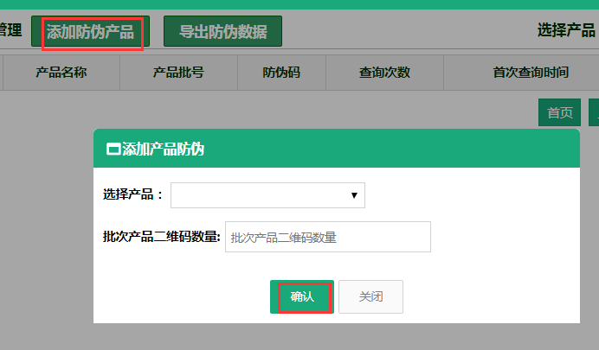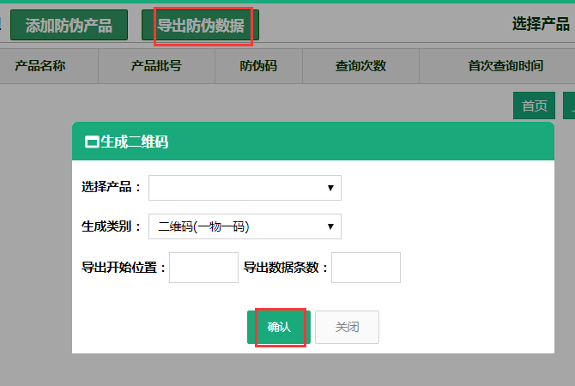
图28

4.用户管理
用户管理分为添加用户、用户管理和签约用户三部分，如图29所示。
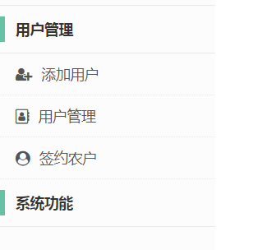
图29
（1）添加用户
填写用户名、密码、确认密码、姓名、电话号码、地址并选择权限，然后点击保存按钮，则用户信息会显示在用户管理的列表中。如图30所示。
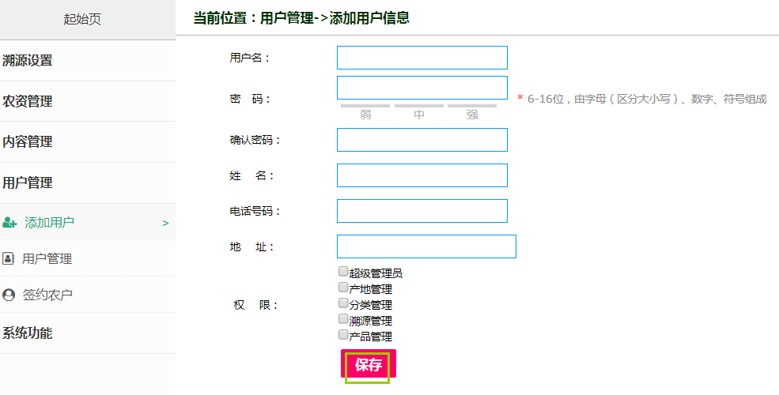
图30
（2）用户管理
用户管理展示的用户列表，如图31所示。我们可以对用户进行编辑、删除以及添加的功能。
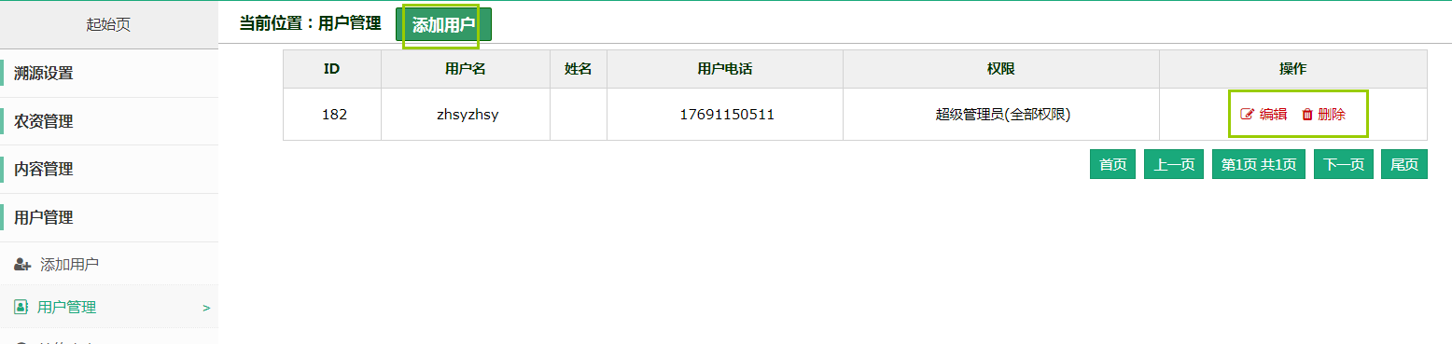
图31
（3）签约用户
签约用户展示的已拥有溯源管理权限的用户列表，如图32所示。
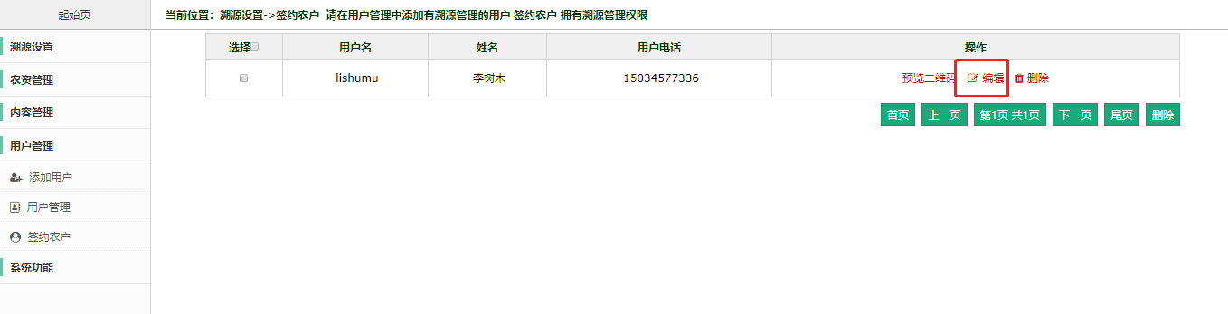
图32
点击编辑按钮后 有四个小模块：农户基本信息 家庭成员信息
农户签约信息
农户基本信息：这个模块可以对农户的基本信息进行修改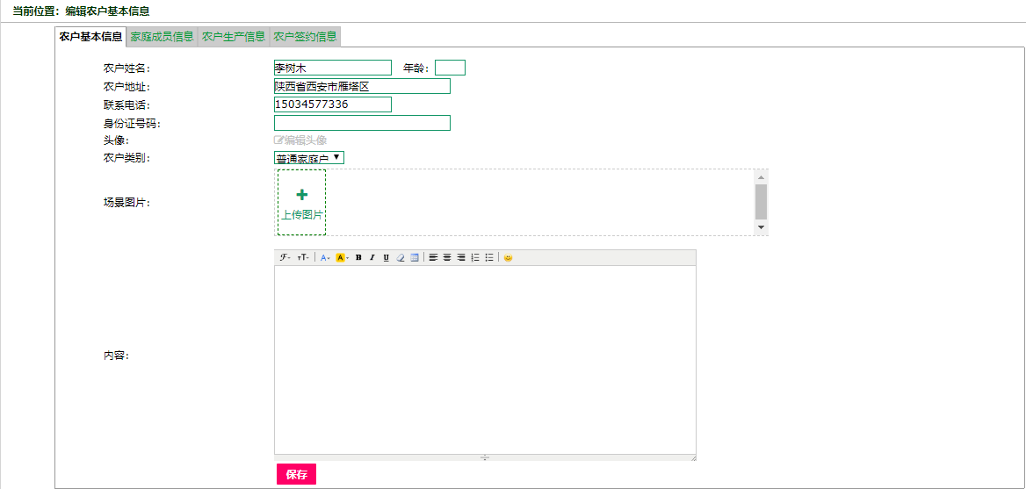家庭成员信息:此模块可以显示出该农户的家庭成员也可以对该农户的家庭成员信息做添加和修改
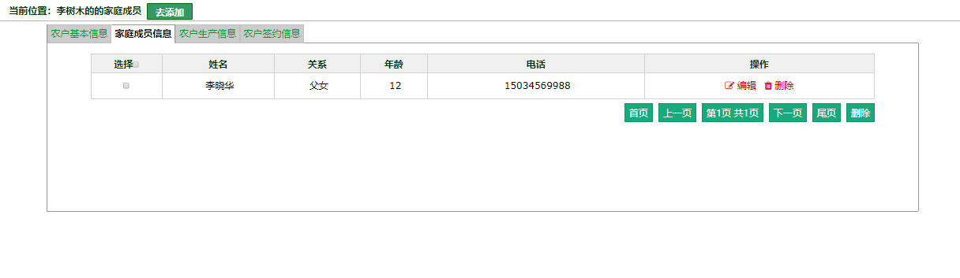农户生产信息：此模块可以显示农户所养殖或种植的产品信息 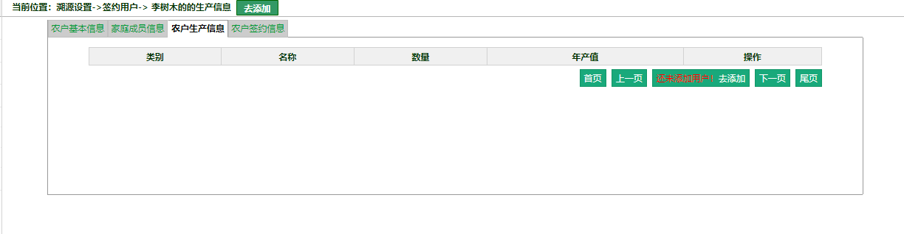农户签约信息：此模块管理的农户与企业之间签订的协议书以及签订时间
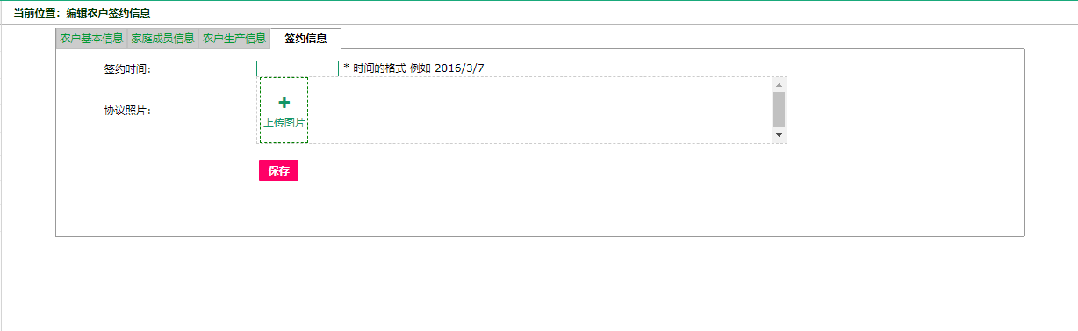

5.系统功能
系统功能分为设置企业信息、设置企业简介、设置溯源导航、查询统计四部分，如图33所示。
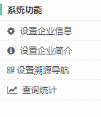
图33
（1）设置企业信息
补充或修改企业信息，包括企业名称、组织机构代码证、企业地域、公司地址、公司邮编以及电话等信息，然后点击提交审核按钮。如图34所示。
图34
（2）设置企业简介
填写企业简介，然后点击保存按钮。如图35所示。
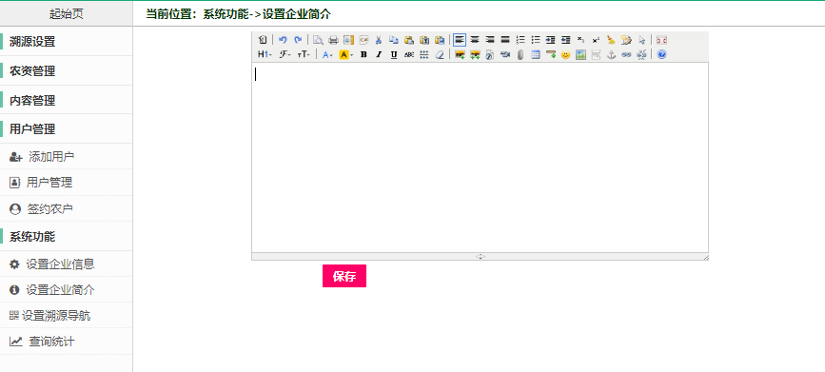
图35
（3）设置溯源导航
上传企业公众号二维码并填写商城链接，然后点击保存按钮。如图36所示。
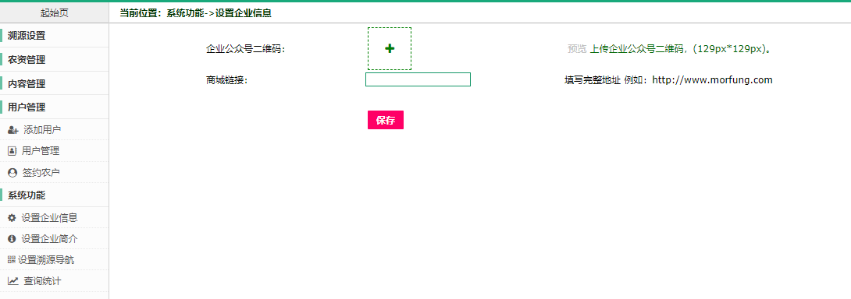
图36
（4）查询统计
查询统计展示了连续7天产品二维码点击情况统计图，如图37所示。
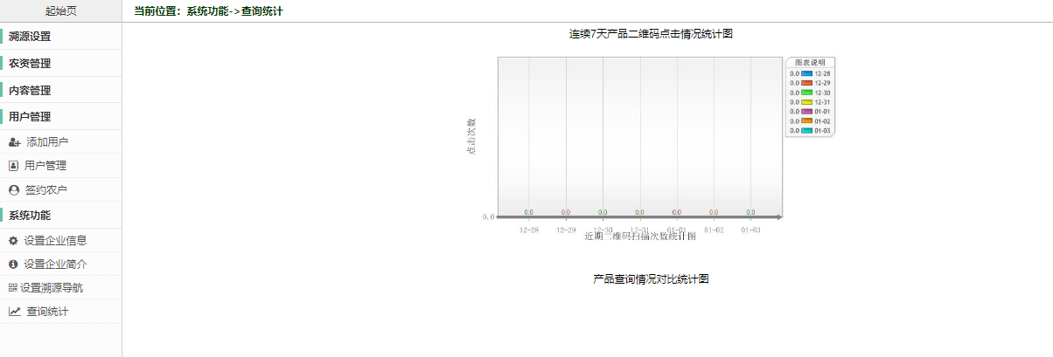
图37

六、政府监管平台
注册政府监管平台账户按以下三部分操作填写信息即可注册，注册成功可输入账号、密码以及验证码登录平台。如图38所示。
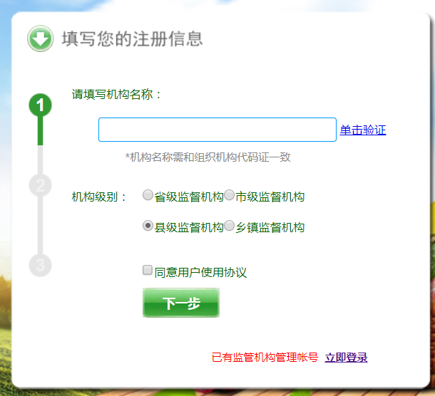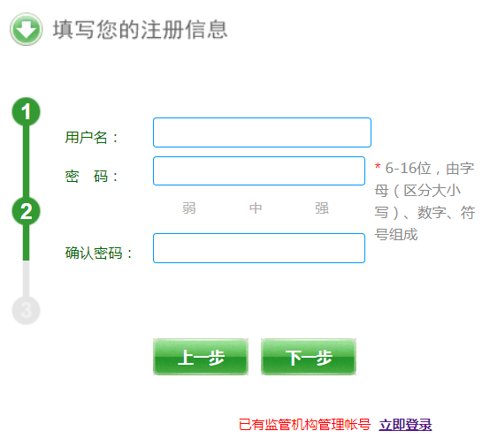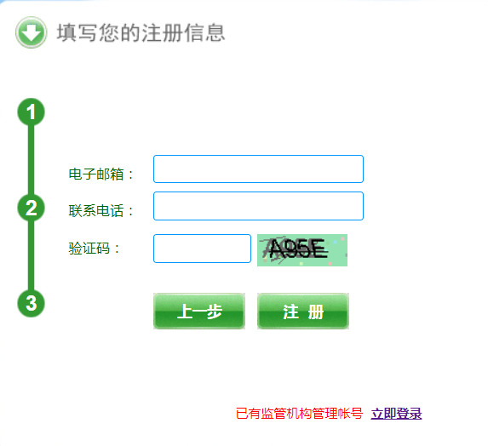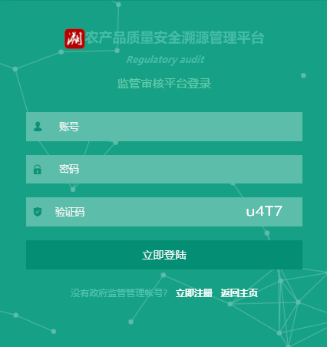
图38
政府监管平台首页如图39所示。当前账户属于未提交信息审核状态，选择监督机构级别，填写组织机构代码、联系方式和详细地址并上传组织代码图片，然后点击提交审核，等待审核。
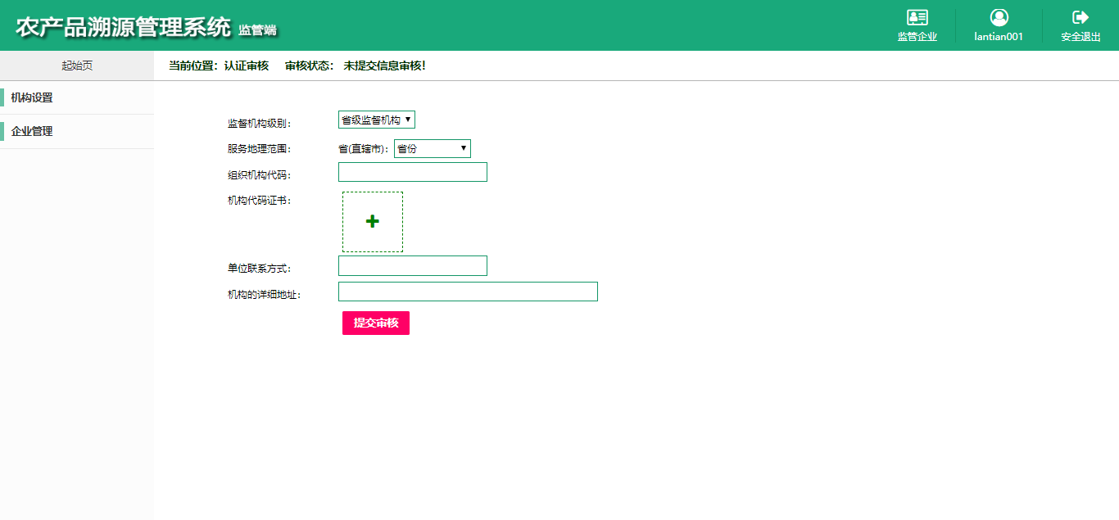
图39
审核通过后首页界面如图40所示。
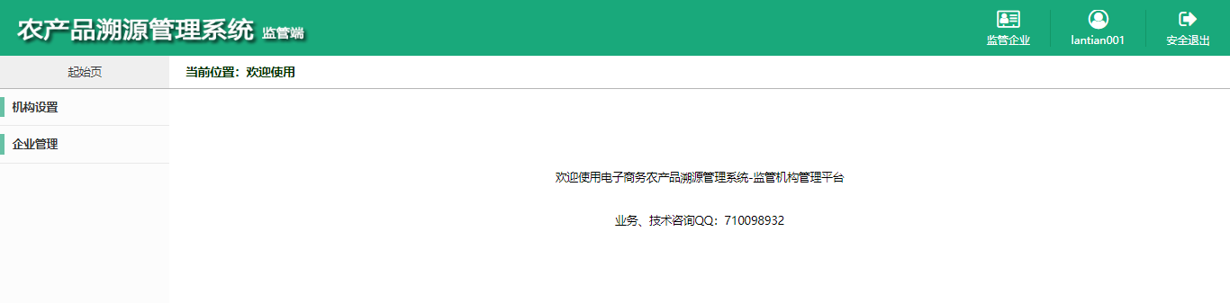
图40
政府监管平台主要分为两大模块，机构设置和企业管理。

1. 机构设置
机构设置分为机构认证和机构账户两大模块，如图41.
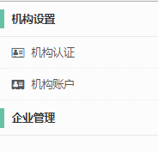
图41
（1）机构认证
机构认证模块显示的是该机构的相关信息，可对它进行修改并重新提交审核，如图42.注:(以下图片仅供参考，请按实际需求上传图片)
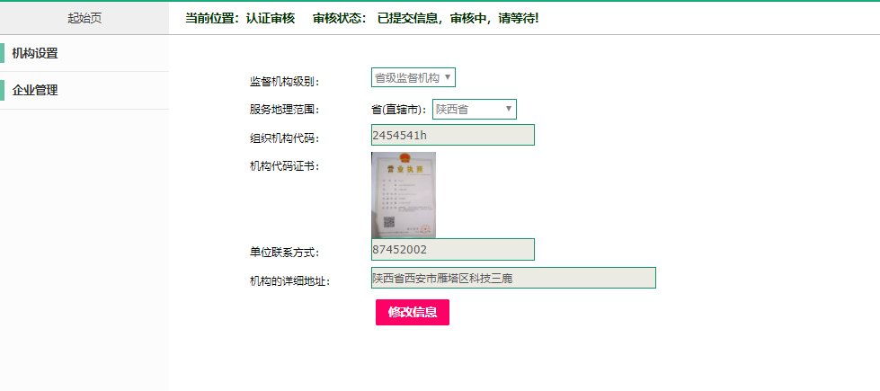
图42
（2）机构账户
机构账户模块显示的是该机构的用户列表，如图43.可对它进行编辑、修改以及添加用户。
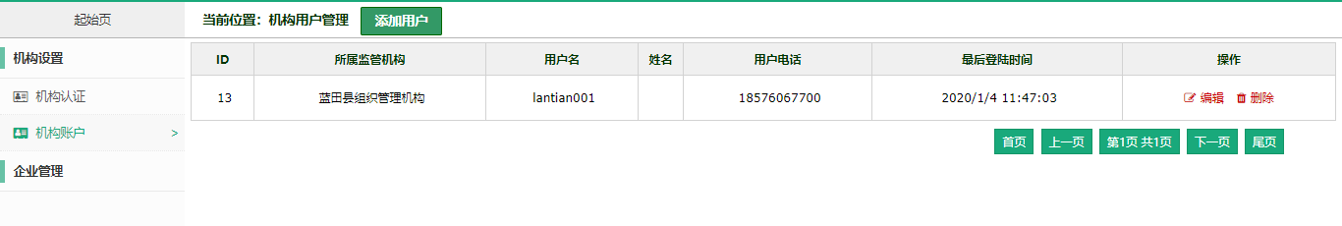
图43
点击添加用户后，跳转到添加用户信息页面，填写用户名、密码、姓名、电话号码以及地址，点击保存则，用户信息会显示在用户管理的列表中。如图44所示。

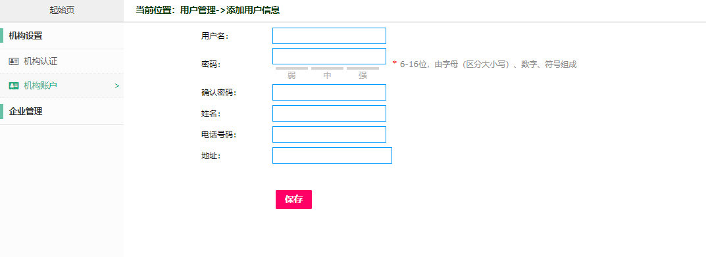
图44

2. 企业管理
企业管理分为监管企业和产品监管两大模块，如图45.
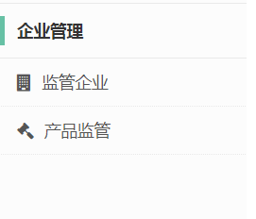
图45
（1）监管企业
监管企业模块显示的是企业列表，如图46.可对它进行信息审核。
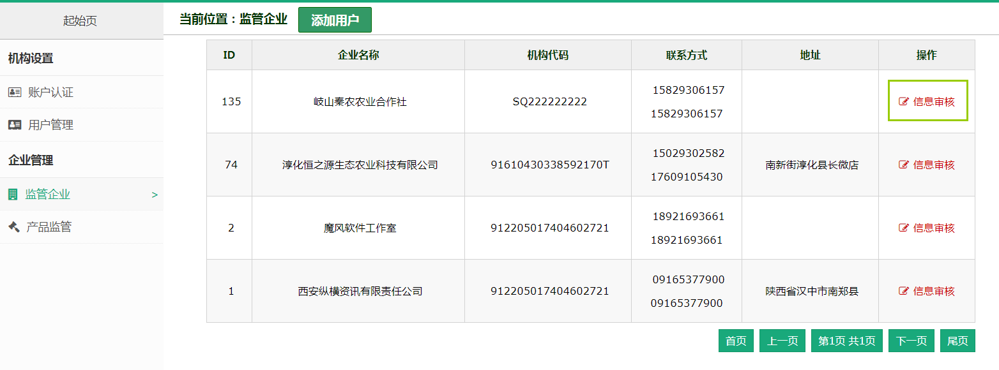
图46
点击信息审核后跳转到产品管理页面，显示溯源信息。可对它进行预览和取消操作。如图47.
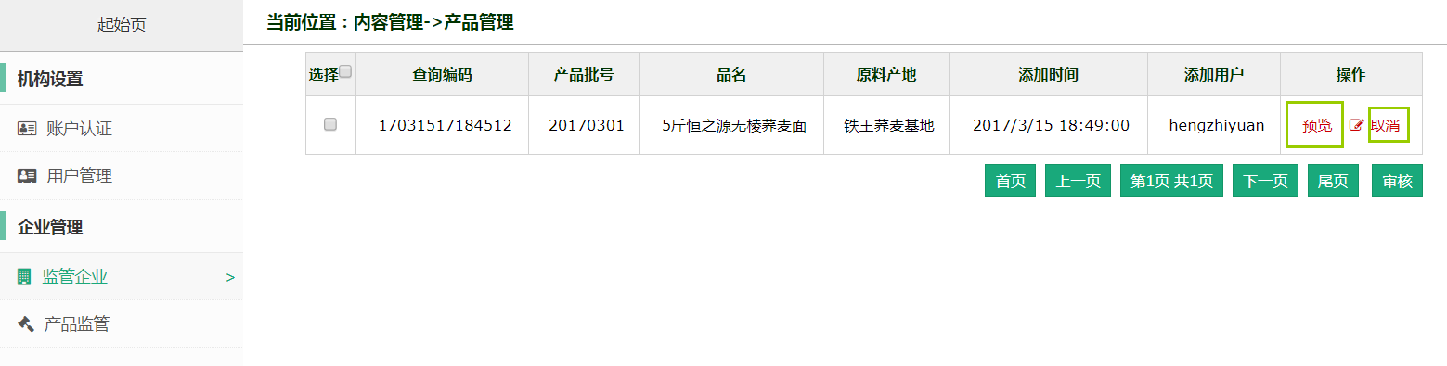
图47
点击预览可以查看产品详情，如图48.点击下载二维码即可下载产品的二维码。
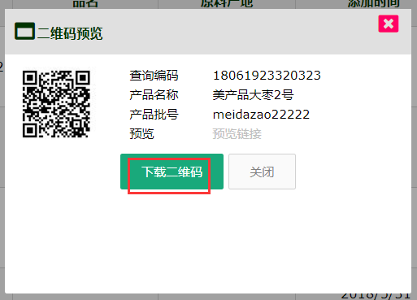
图48
（2）产品监管
产品监管模块显示的是产品列表，如图49.可对它进行预览和审核操作。操作与企业管理中相似。
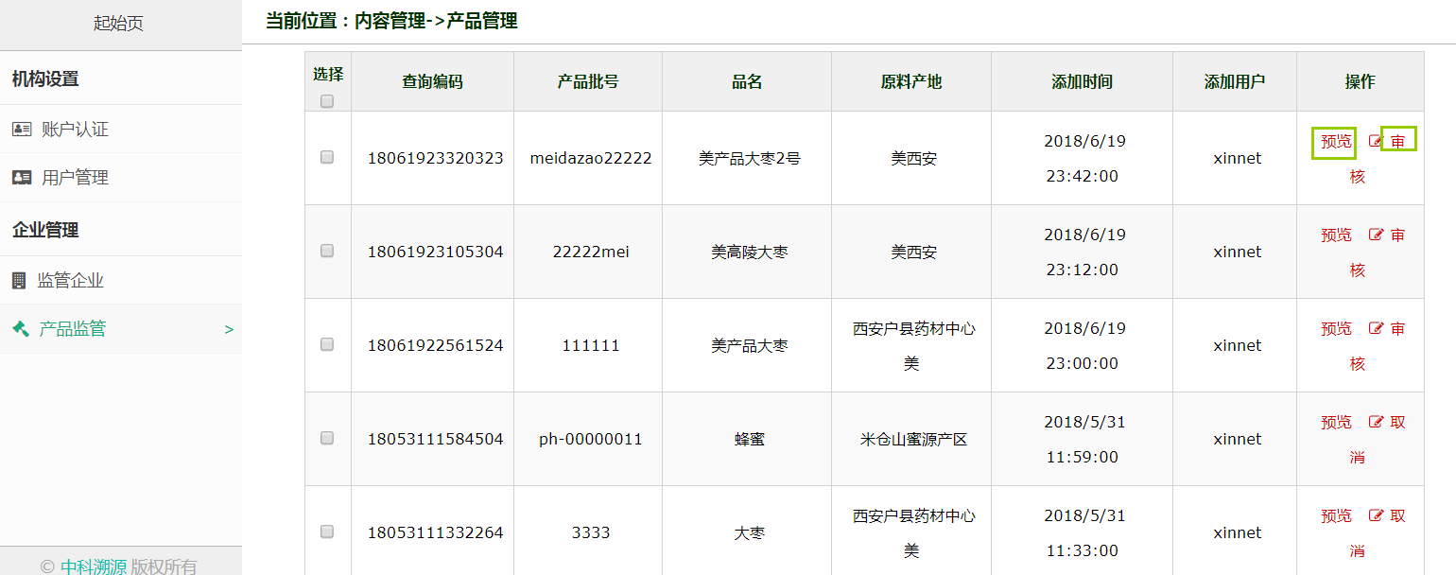
图49
右上角点击个人信息，展示的是编辑用户信息。可对信息进行修改保存，如图50.点击安全退出即可退出政府监管平台。
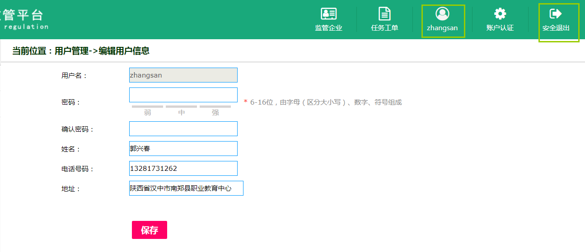
图50

七、运营管理平台
运营管理平台主要负责的是企业信息和监管架构的审核以及二维码的分发与管理。
运营管理平台登录点击运营管理按钮，登陆界面如下图所示。
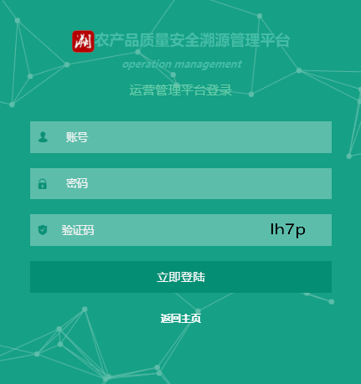
运营管理平台主页如下图所示。
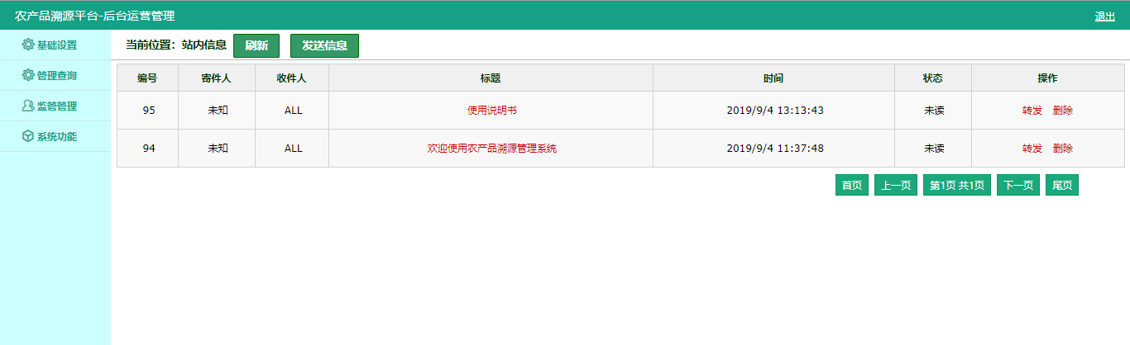
运营管理平台主要分为4大部分，分别是：基础设置、管理查询、监管管理和系统功能。

1.基础设置
基础设置分为产品分类、溯源码库、溯源码分配、三品一标库、三品一标展板五个模块组成，如下图所示。
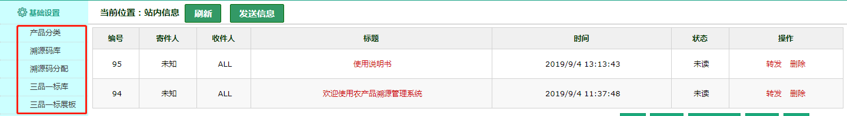
- 产品分类
产品分类模块：可以添加产品的分类，填写产品分类名称，填写编码，选择上级分类（默认为顶级分类）、填写序号，填写完毕后点击保存按钮产品分类便添加成功，如下图所示。
点击分类列表右边编辑、删除按钮可以修改和删除分类。也可手动对列表进行排序，修改后点击保存排序即可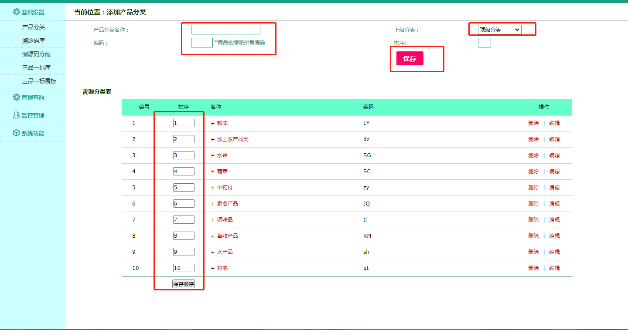
- 溯源码库
溯源码库：此模块显示的是二维码列表，包含了追溯码序号、追溯码、防伪码以及该二维码的使用状态
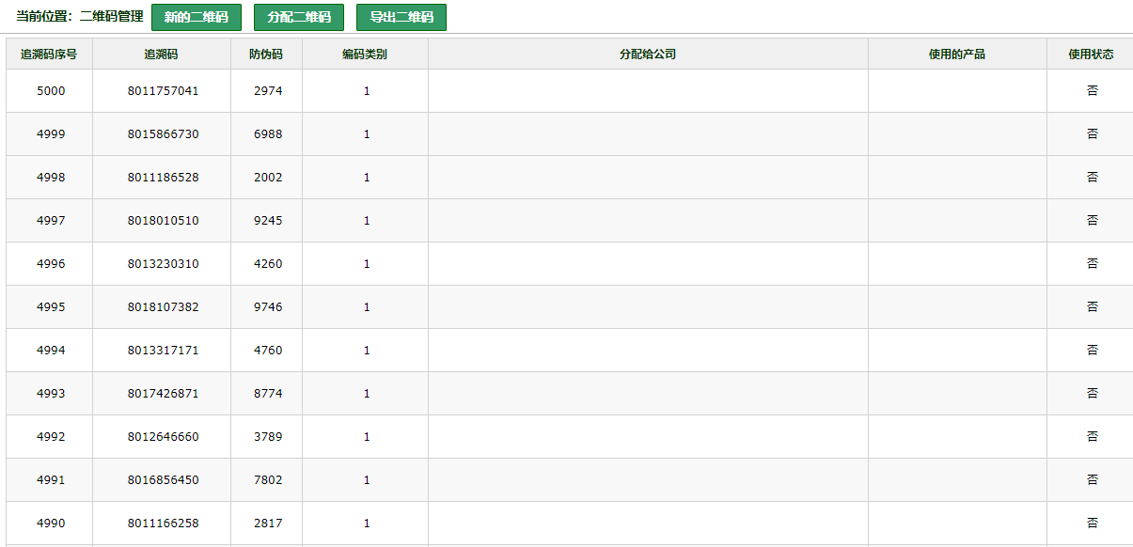
如果需要新增二维码，点击新的二维码按钮，填写二维码的数量；选择二维码的类型（类型分为两种 一品一码：一种产品一个码，一物一码：一个物品一个码）；生成算法也可以选择。如下图所示
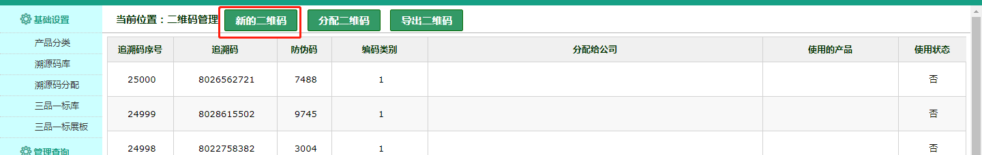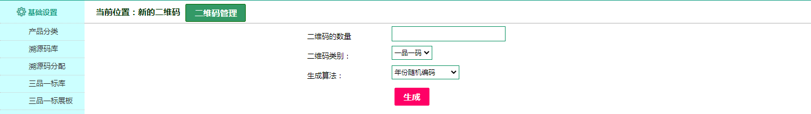
如果需要导出打印二维码，可点击导出二维码按钮然后填写导出二维码的起始ID（也就是列表中追溯码的序号）以及导出二维码的结束ID 导出数据类别选择用Word码表，然后点击生成按钮即可，如下图所示。
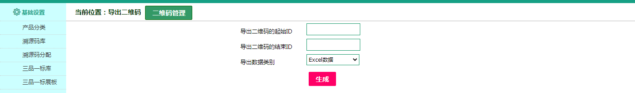（3）溯源码分配
此模块主要是给平台下企业分配二维码，填写分配的起止序号段或者填写分配数量，填写需要分配二维码的企业名称
点击确定分配按钮即可，如下图所示。
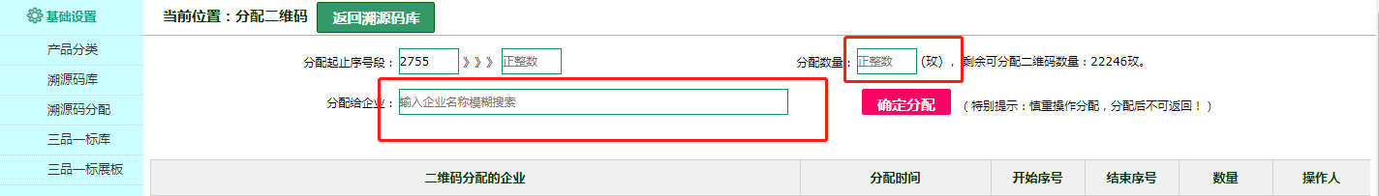

三品一标库
对三品一标库进行维护，点击添加用来添加三品一标证书，点击编辑修改证书信息。
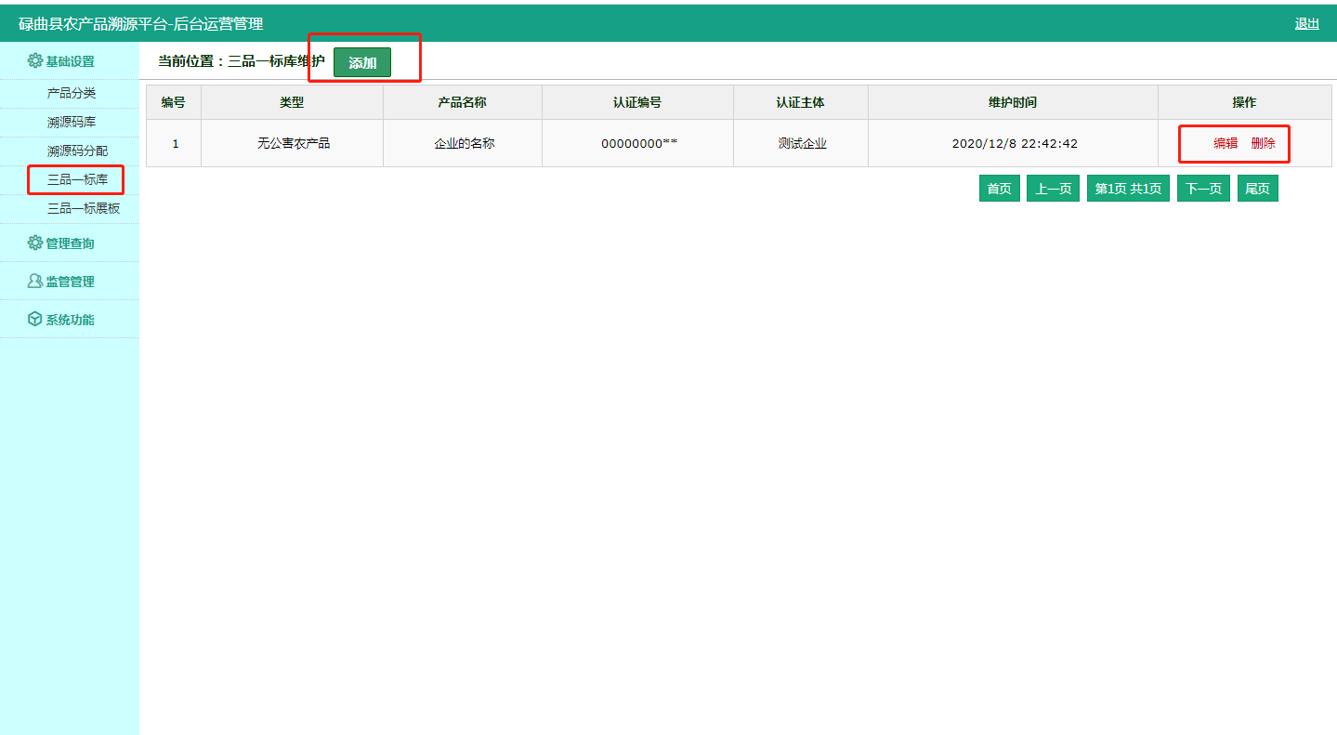

三品一标展板
展示三品一标证书信息。
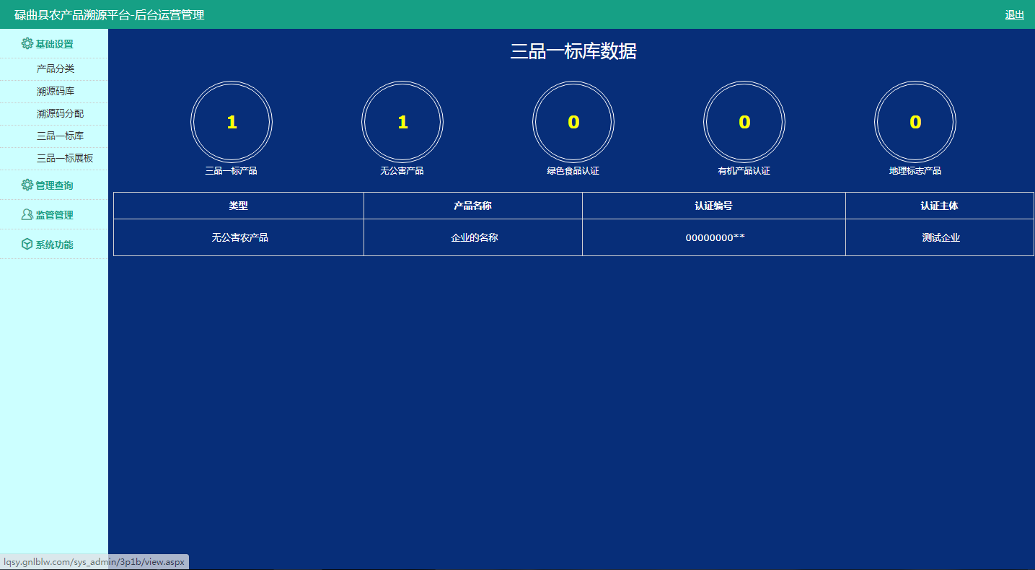

2.管理查询
- 企业管理
此模块主要显示的是平台入驻的企业信息列表，可以对企业的信息进行编辑和删除。
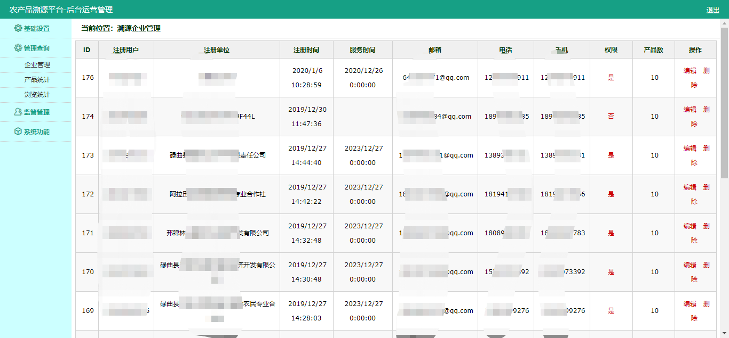
点击编辑后对企业的基本信息进行浏览，确保无误后可以更改审核状态、服务期限、链接许可等，点击保存即可如下图所示。
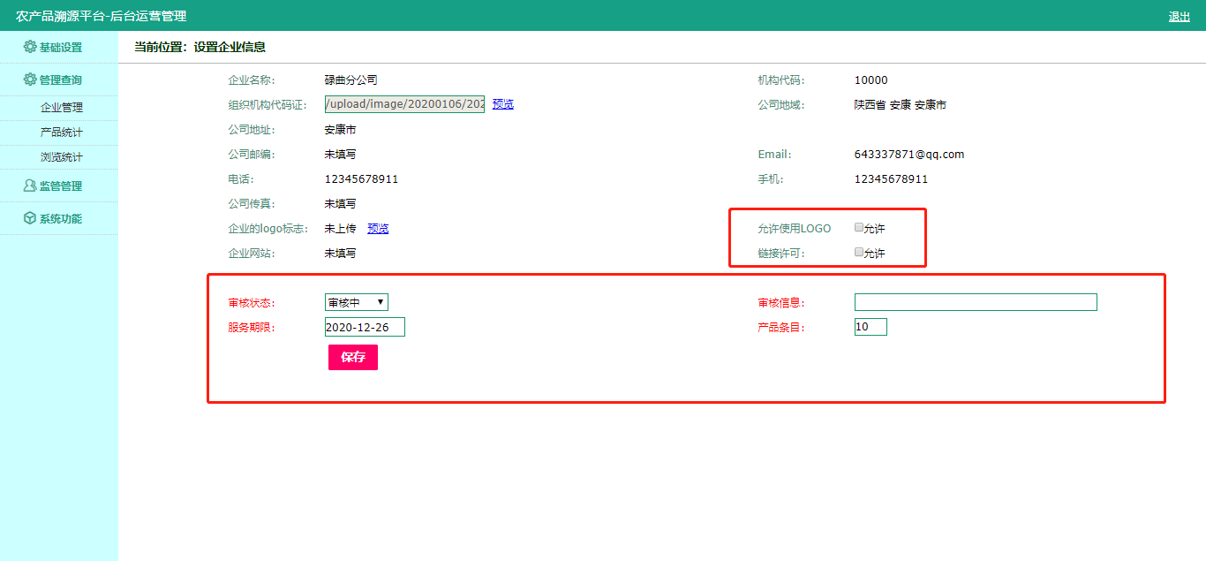
- 产品统计
此模块主要可以显示出平台下所有企业的所有商品并且能预览该产品的溯源二维码，如下图所示。
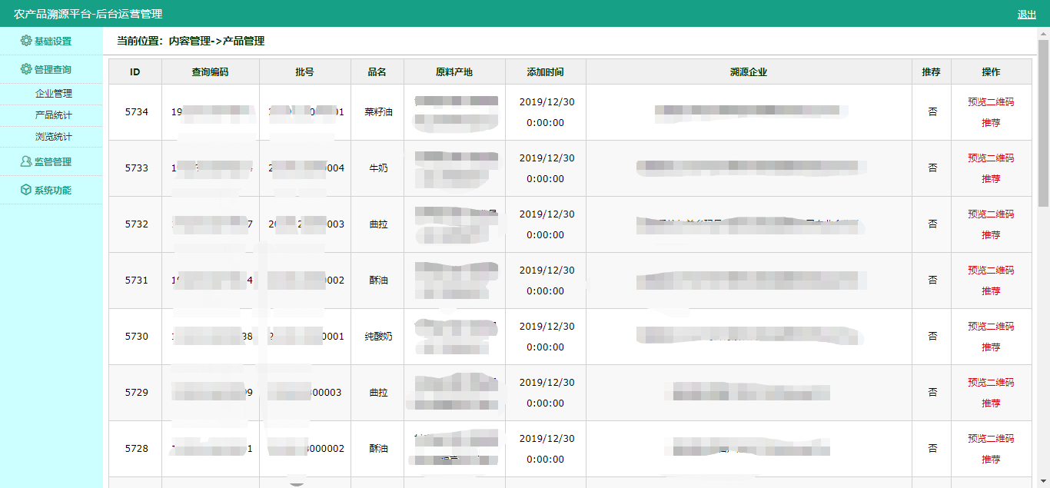
点击预览二维码后就可以通过扫描或者预览二维码查看当前点击的溯源产品的信息包括 产品的特点、产品的生产地等信息，如下图所示。
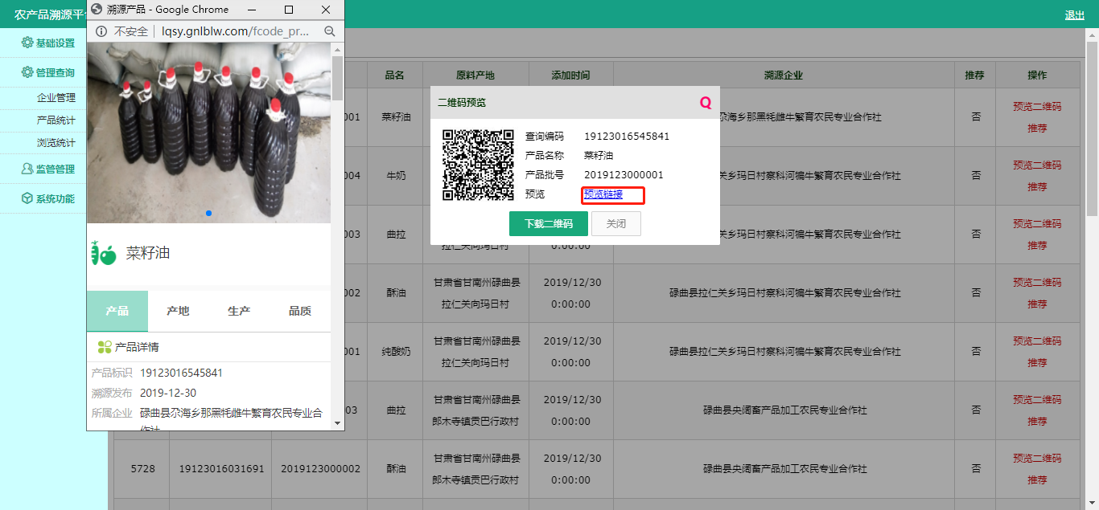
- 浏览统计
此模块显示的是消费者的追溯查询记录列表，点击追溯查询便课查询该商品的溯源信息，如下图所示。
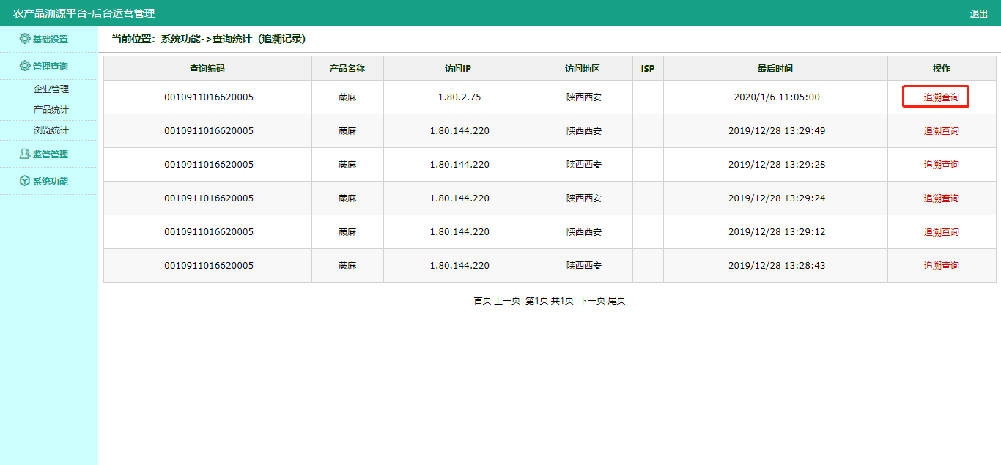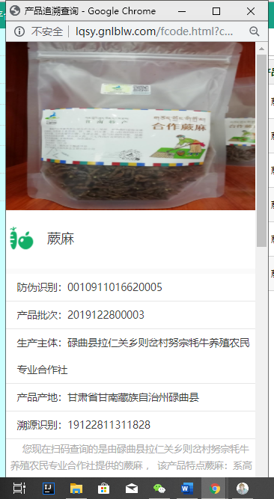

3.监管管理
- 监管机构
此模块负责管理平台内的监管机构，点击审核后，就可以查看该机构的详细信息，确认无误后通过审核即可，也可以点击删除进行删除，如下图所示。
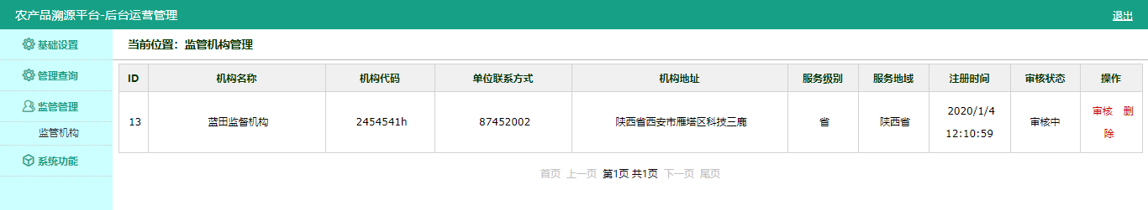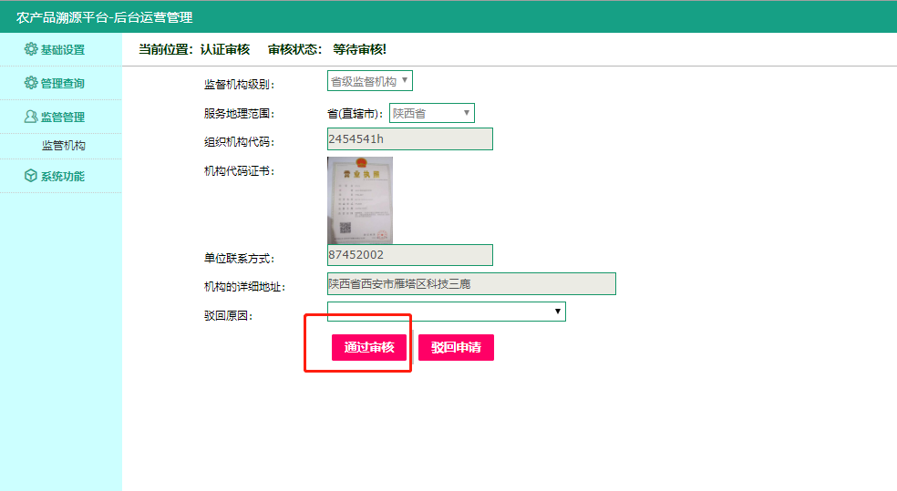
4.系统功能
- 超级管理员
此模块可以为运营管理平台添加新的管理员用户 也可以修改已拥有的管理员用户的密码或者删除。
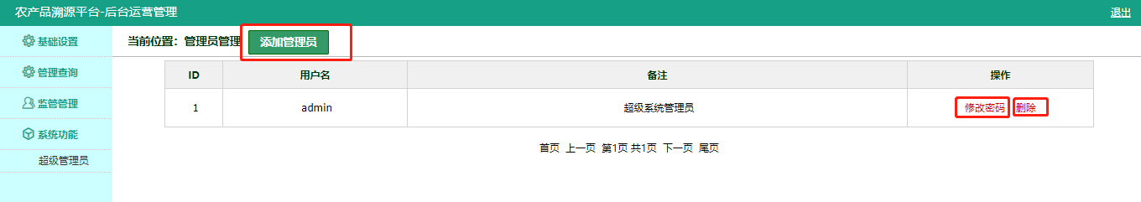
添加管理员下图.
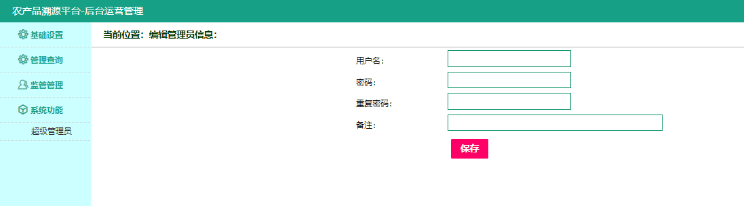
修改密码下图。
